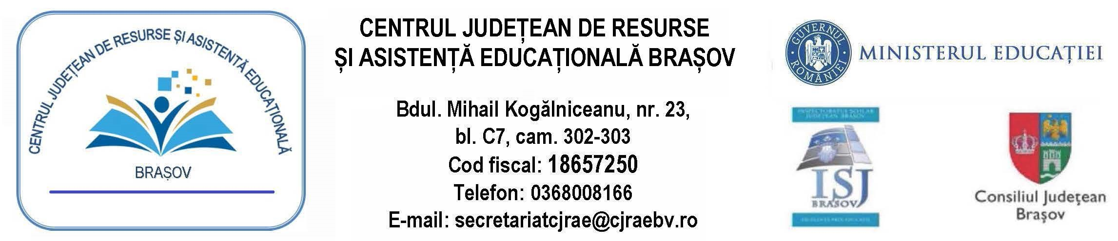 | Vizat,  Director CJRAE BRASOV  Prof. Daniel Tața

UNITATEA ȘCOLARĂ / UNITĂȚILE ȘCOLARE: ......................................................................................................................................................................................

PLAN DE ORGANIZARE A ACTIVITĂȚII CAMEREI DE RESURSĂ
AN ȘCOLAR 2025-2026

SCOP | OBIECTIVE OPERAȚIONALE | ACTIVITĂȚI CONCRETE | PERIOADA | COLABORATORI | REZULTATE ANTICIPATE
- Promovarea activității profesorului itinerant și de sprijin în rândul profesorilor din școala integratoare | 1.1. Să.......................
- Elaborarea documentelor specifice în parteneriat cu membrii echipei multidisciplinare
- Realizarea depistării elevilor cu CES
- Colaborarea cu toate cadrele didactice din unitatea de învăţământ integratoare
- Realizarea de materiale didactice și instrumente de lucru
- Participarea în timpul orelor de predare-învăţare, la activităţile care se desfăşoară în clasă;
- Participarea la activităţile educative şcolare şi extraşcolare
- Consilierea părinţilor/tutorilor/elevilor care beneficiază de serviciile de sprijin
- Colaborarea cu SOSP
- Desfășurarea activităţilor de stimulare cognitivă individuală sau în grup;
- Realizarea evaluărilor periodice al elevilor cu CES

Întocmit, Vizat, Vizat, Vizat,
Profesor itinerant și de sprijin Director unitate școlară 1 Director unitate școlară 2 Director unitate școlară 3
Nume și prenume Nume și prenume Nume și prenume Nume și prenume

